2
0/04/2022 17:34
Bionexo
Resultado da Tomada de Preços
Nº20222202A029HMI
O Instituto de Gestão e Humanização – IGH, entidade de direito privado e
sem fins lucrativos, classificado como Organização Social, vem tornar público
a realização do Processo Seletivo de Compras, com a finalidade de adquirir
bens, materiais e/ou medicamentos para o HMI - Hospital Estadual Materno-
Infantil Dr. Jurandir do Nascimento, com endereço à Av. Perimetral, s/n,
Quadra. 37, Lote 14, Setor Coimbra, Goiânia/GO, CEP: 74.530-020.
Objeto: Uniforme e Epis
Bionexo do Brasil Ltda
Relatório emitido em 20/04/2022 17:31
Tipo de Compra: Cotação via Bionexo/E-mail
Goiânia: 20 de Abril de 2022
Comprador
IGH - Hospital Materno Infantil (11.858.570/0002-14)
AV. PERIMETRAL, ESQUINA C/ RUA R7, SN - SETOR COIMBRA - GOIÂNIA, GO CEP: 74.530-020
Relação de Itens (Confirmação)
Pedido de Cotação : 207611319
COTAÇÃO Nº 14897 - MATERIAL DE EPI - HMI FEV/2022
Frete Próprio
Observações: *PAGAMENTO: Somente a prazo e por meio de depósito em conta PJ do fornecedor. *FRETE: Só serão
aceitas propostas com frete CIF e para entrega no endereço: RUA R7 C/ AV PERIMETRAL, SETOR COIMBRA, Goiânia/GO
CEP: 74.530-020, dia e horário especificado. *CERTIDÕES: As Certidões Municipal, Estadual de Goiás, Federal, FGTS e
Trabalhista devem estar regulares desde a data da emissão da proposta até a data do pagamento. *REGULAMENTO: O
processo de compras obedecerá ao Regulamento de Compras do IGH, prevalecendo este em relação a estes termos em
caso de divergência.
Tipo de Cotação: Cotação Normal
Fornecedor : Todos os Fornecedores
Data de Confirmação : Todas
Faturamento
Mínimo
Prazo de
Entrega
Validade da
Proposta
Condições de
Pagamento
Fornecedor
Frete Observações
Lamed Brasil Produtos E Serviços
Hospitalares Ltda
GOIÂNIA - GO
0 dias após
confirmação
1
R$ 300,0000
04/03/2022
28/45 ddl
CIF
null
Henrique Nascimento - (62) 99652-7939
henrique@lamedbrasil.com.br
Mais informações
Programação
de Entrega
Preço Preço
Unitário Fábrica
Valor
Total
Produto
Código
Fabricante
Embalagem Fornecedor Comentário Justificativa
Rent(%) Quantidade
Usuário
CALCADO DE SEG
TENIS EVA
BRANCO N 35 ->
CALÇADO DE
SUGURANÇA
MODELO TENIS EM
EVA BRANCO
NUMERO 35
CALÇADO
OCUPACIONAL
TIPO TENIS
FECHADO NA
PARTE DO
CALCANHAR COM
ALTURA DE 5,5CM
CONFECCIONADO
EM EVA NA COR
BRANCO COM
SOLADO DE
SAPATO
ANTIDERRAPANTE
GRIP BRANCO No
35 CA 38590 -
STEELFLEX -
Steelflex -
;Fornecedores 1 e
2 não atendem
condições de
pagamento/prazo.
Fornecedor 3 não
respondeu e-mail
de homologação.
Dionei
Cajueiro Da
Silva
Lamed Brasil
Produtos E
Serviços
Hospitalares
Ltda
R$
R$
R$
585,0000
1
46578
-
Pares
null
10 Pares
5
8,5000 0,0000
1
4/03/2022
13:23
BORRCHA
ANTIDERRAPANTE,
RESISTENTE AO
ESCORREGAMENTO
EM PISO DE AÇO
COM SOLUÇÃO DE
GLICEROL,
Steelflex
RESISTENTE AO
OLEO
COMBUSTIVEL E A
ABSORÇÃO DE
ENERGIA NA
REGIÃO DO SALTO
EM ATENDIMENTO
AS NORMAS DE
SEGURANÇA NR-
2
CALCADO DE SEG 46579
TENIS EVA
BRANCO N 36 ->
CALÇADO DE
SUGURANÇA
MODELO TENIS EM
EVA BRANCO
-
SAPATO
ANTIDERRAPANTE
GRIP BRANCO No
36 CA 38590 -
STEELFLEX -
Steelflex -
Pares
Lamed Brasil
Produtos E
Serviços
Hospitalares
Ltda
null
;Fornecedores 1 e
2 não atendem 58,5000 0,0000
condições de
pagamento/prazo.
Fornecedor 3 não
respondeu e-mail
R$
R$
10 Pares
R$
Dionei
585,0000 Cajueiro Da
Silva
14/03/2022
13:23
Steelflex
de homologação.
NUMERO 36
CALÇADO
OCUPACIONAL
TIPO TENIS
FECHADO NA
PARTE DO
CALCANHAR COM
https://bionexo.bionexo.com/jsp/RelatPDC/relat_adjudica.jsp
1/3
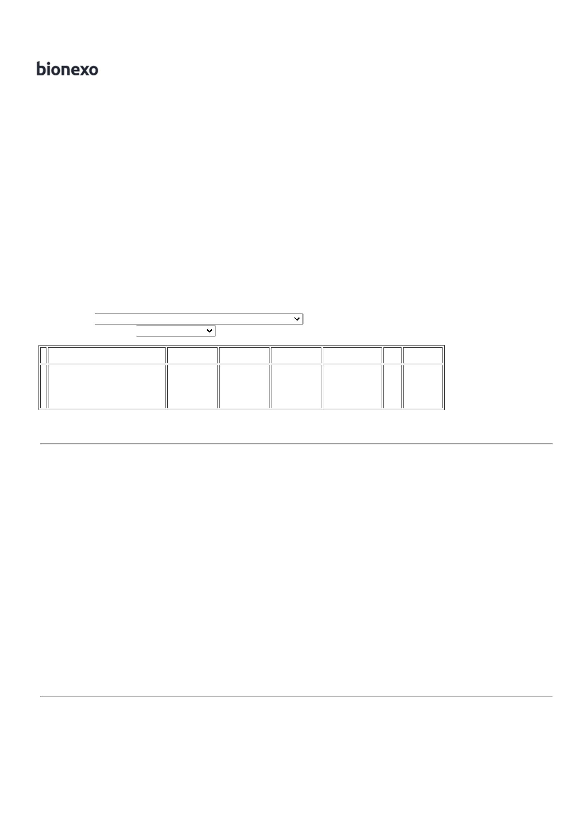

2
0/04/2022 17:34
Bionexo
ALTURA DE 5,5CM
CONFECCIONADO
EM EVA NA COR
BRANCO COM
SOLADO DE
BORRCHA
ANTIDERRAPANTE,
RESISTENTE AO
ESCORREGAMENTO
EM PISO DE AÇO
COM SOLUÇÃO DE
GLICEROL,
RESISTENTE AO
OLEO
COMBUSTIVEL E A
ABSORÇÃO DE
ENERGIA NA
REGIÃO DO SALTO
EM ATENDIMENTO
AS NORMAS DE
SEGURANÇA NR-32
CALCADO DE SEG
TENIS EVA
BRANCO N 39 ->
CALÇADO DE
SUGURANÇA
MODELO TENIS EM
EVA BRANCO
NUMERO 39
CALÇADO
OCUPACIONAL
TIPO TENIS
FECHADO NA
PARTE DO
CALCANHAR COM
ALTURA DE 5,5CM
CONFECCIONADO
EM EVA NA COR
BRANCO COM
SOLADO DE
SAPATO
ANTIDERRAPANTE
GRIP BRANCO No
39 CA 38590 -
STEELFLEX -
Steelflex -
;Fornecedores 1 e
2 não atendem
condições de
pagamento/prazo.
Fornecedor 3 não
respondeu e-mail
de homologação.
Dionei
Cajueiro Da
Silva
Lamed Brasil
Produtos E
Serviços
Hospitalares
Ltda
R$
R$
R$
292,5000
3
46582
-
Pares
null
5 Pares
5
8,5000 0,0000
1
4/03/2022
13:23
BORRCHA
ANTIDERRAPANTE,
RESISTENTE AO
ESCORREGAMENTO
EM PISO DE AÇO
COM SOLUÇÃO DE
GLICEROL,
Steelflex
RESISTENTE AO
OLEO
COMBUSTIVEL E A
ABSORÇÃO DE
ENERGIA NA
REGIÃO DO SALTO
EM ATENDIMENTO
AS NORMAS DE
SEGURANÇA NR-32
CALCADO DE SEG
TENIS EVA
BRANCO N 40 ->
CALÇADO DE
SUGURANÇA
MODELO TENIS EM
EVA BRANCO
NUMERO 40
CALÇADO
OCUPACIONAL
TIPO TENIS
FECHADO NA
PARTE DO
CALCANHAR COM
ALTURA DE 5,5CM
CONFECCIONADO
EM EVA NA COR
BRANCO COM
SOLADO DE
SAPATO
ANTIDERRAPANTE
GRIP BRANCO No
40 CA 38590 -
STEELFLEX -
Steelflex -
;Fornecedores 1 e
2 não atendem
condições de
pagamento/prazo.
Fornecedor 3 não
respondeu e-mail
de homologação.
Dionei
Cajueiro Da
Silva
Lamed Brasil
Produtos E
Serviços
Hospitalares
Ltda
R$
R$
R$
292,5000
4
46583
-
Pares
null
5 Pares
5
8,5000 0,0000
1
4/03/2022
13:23
BORRCHA
ANTIDERRAPANTE,
RESISTENTE AO
ESCORREGAMENTO
EM PISO DE AÇO
COM SOLUÇÃO DE
GLICEROL,
Steelflex
RESISTENTE AO
OLEO
COMBUSTIVEL E A
ABSORÇÃO DE
ENERGIA NA
REGIÃO DO SALTO
EM ATENDIMENTO
AS NORMAS DE
SEGURANÇA NR-32
FITA
;Fornecedores 1
não atende
condição de
pagamento/prazo.
Fornecedor 2 não 32,8000 0,0000
atingiu
faturamento
mínimo.
DEMARCADORA
AMARELA 5 X 30CM
> PARA SOLO,
LIMITE DE
PASSAGEM E
CORREDORES -
ROLO
Fita adesiva
demarcacao solo
50mmx30m
amarela - Tectape
- Tectape -
Dionei
Cajueiro Da
Silva
Lamed Brasil
Produtos E
Serviços
Hospitalares
Ltda
-
R$
R$
R$
164,0000
5
6
8428
8429
-
-
Unidade
Unidade
null
null
5 Rolo
5 Rolo
14/03/2022
13:23
Tectape
FITA
FITA ADESIVA
DEMARCACAO DE
SOLO VERMELHA
50MMX30M - NEO
BRASIL - NEO
Lamed Brasil
Produtos E
Serviços
Hospitalares
Ltda
;Fornecedores 1,
2 e 4 não
R$
R$
R$
Dionei
189,7500 Cajueiro Da
Silva
DEMARCADORA
VERMELHA 5X30
CM -> PARA SOLO,
LIMITE DE
37,9500 0,0000
atendem
condições de
pagamento/prazo.
Fornecedor 3 não
14/03/2022
13:23
PASSAGEM E
https://bionexo.bionexo.com/jsp/RelatPDC/relat_adjudica.jsp
2/3

2
0/04/2022 17:34
Bionexo
CORREDORES -
ROLO
BRASIL - NEO
BRASIL
atingiu
faturamento
mínimo.
;
Fornecedores 1,
4
e 5 não
atingiram
faturamento
mínimo.
Forncecedores 2
e 7 não atendem
condições de
Fita Zebrada
Preta/Amarela
Sem Adesivo
70mm X 200m -
ADELBRAS -
ADELBRAS -
ADELBRAS
Dionei
Cajueiro Da
Silva
Lamed Brasil
Produtos E
Serviços
Hospitalares
Ltda
FITA ZEBRADA
AMARELO/PRETO
R$
R$
R$
174,7500
7
24018
-
Unidade
null
5 Rolo
7
CM X 200 M X
34,9500 0,0000
0.06MM - ROLO
pagamento/prazo.
Fornecedores 3 e
14/03/2022
13:23
6
não
responderam e-
mail de
homologação.
Total
Parcial:
R$
4
4
5.0
5.0
2.283,5000
Total de Itens da Cotação: 7
Total de Itens Impressos: 7
Total
Geral:
R$
2.283,5000
Clique aqui para geração de relatório completo com quebra de página
https://bionexo.bionexo.com/jsp/RelatPDC/relat_adjudica.jsp
3/3

